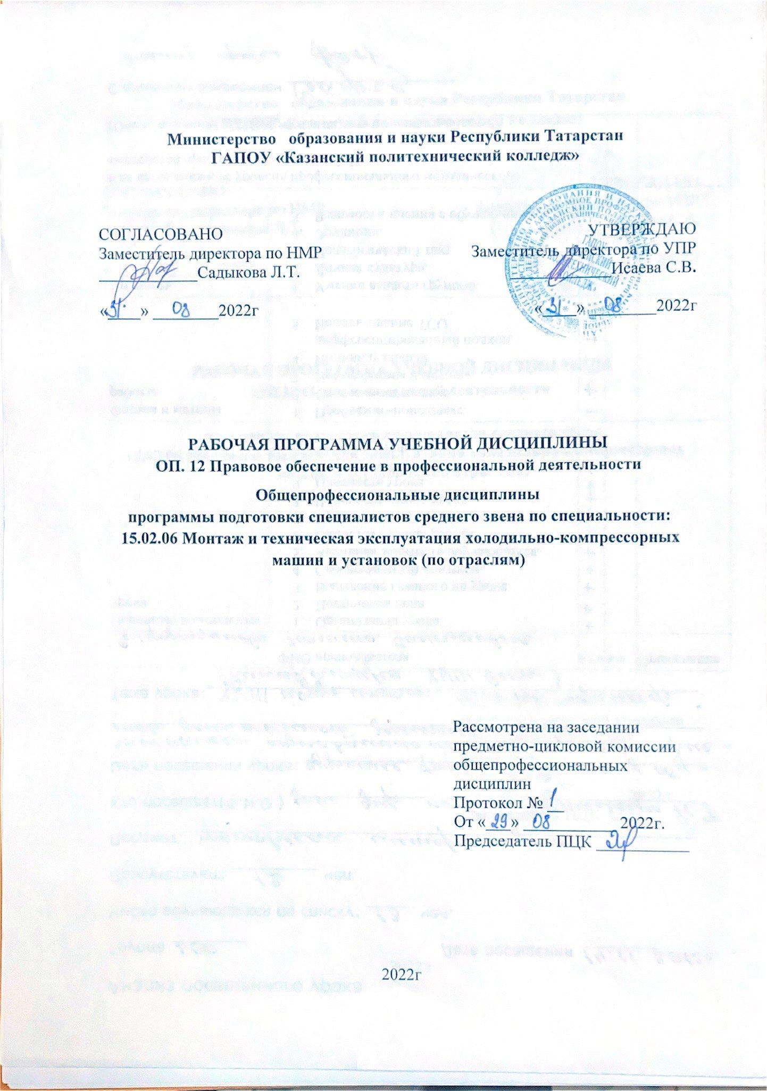

Рабочая программа учебной дисциплины разработана на основе:
-Федерального государственного образовательного стандарта среднего профессионального образования по специальности 15.02.06 Монтаж и техническая эксплуатация холодильно-компрессорных машин и установок (по отраслям), входит в УГС 15.00.00 Машиностроение; утвержденный Приказом Минобрнауки России от 18.04.2014 N 348;

- основной профессиональной образовательной программы по специальности 15.02.06 Монтаж и техническая эксплуатация холодильно-компрессорных машин и установок (по отраслям), 2022 г.;

- рабочей программы воспитания по специальности 15.02.06 Монтаж и техническая эксплуатация холодильно-компрессорных машин и установок (по отраслям), 2022 г.;

Организация-разработчик: ГАПОУ «Казанский политехнический колледж»

СОДЕРЖАНИЕ

 | стр.
ПАСПОРТ рабочей ПРОГРАММЫ УЧЕБНОЙ ДИСЦИПЛИНЫ | 4
СТРУКТУРА и содержание УЧЕБНОЙ ДИСЦИПЛИНЫ | 6
условия реализации программы учебной дисциплины | 11
Контроль и оценка результатов Освоения учебной дисциплины | 12

1. паспорт рабочей ПРОГРАММЫ УЧЕБНОЙ ДИСЦИПЛИНЫ ОП.12 Правовое обеспечение профессиональной деятельности
1.1. Область применения программы
Рабочая программа учебной дисциплины является частью основной профессиональной образовательной программы в соответствии с ФГОС СПО по специальности 15.02.06 Монтаж и техническая эксплуатация холодильно-компрессорных машин и установок (по отраслям), входящей в состав укрупненной группы специальностей 15.00.00 Машиностроение.
Рабочая программа учебной дисциплины может быть использована в условиях дистанционного обучения и с применением электронных образовательных технологий.
1.2. Место дисциплины в структуре основной профессиональной образовательной программы: дисциплина входит в профессиональный учебный цикл, общепрофессиональных дисциплин и является дисциплиной из вариативной части ОПОП 15.02.06 Монтаж и техническая эксплуатация холодильно-компрессорных машин и установок (по отраслям).
1.3. Цели и задачи учебной дисциплины – требования к результатам освоения учебной дисциплины:
В ходе освоения общепрофессионального цикла дисциплин программы подготовки специалистов среднего студент должен уметь:
- защищать свои права в соответствии с гражданским, гражданско-процессуальным и трудовым законодательством.
должен знать:
-законодательные и иные нормативно-правовые акты, регулирующие правоотношения в процессе профессиональной деятельности;
-права и обязанности работников в сфере профессиональной деятельности;
В рамках изучения дисциплины у студентов формируются следующие компетенции (ОК и ПК):
ОК1. Понимать сущность и социальную значимость своей будущей профессии, проявлять к ней устойчивый интерес.
ОК2. Организовывать собственную деятельность, выбирать типовые методы и способы выполнения профессиональных задач, оценивать их эффективность и качество.
ОК3. Принимать решения в стандартных и нестандартных ситуациях и нести за них ответственность.
ОК4. Осуществлять поиск и использование информации, необходимой для эффективного выполнения профессиональных задач, профессионального и личностного развития.
ОК5. Использовать информационно-коммуникационные технологии в профессиональной деятельности.
ОК6. Работать в коллективе и команде, эффективно общаться с коллегами, руководством, потребителями.
ОК7. Брать на себя ответственность за работу членов команды (подчиненных), результат выполнения заданий.
ОК8. Самостоятельно определять задачи профессионального и личностного развития, заниматься самообразованием, осознанно планировать повышение квалификации.
ОК9. Ориентироваться в условиях частой смены технологий в профессиональной деятельности.
Выпускник, освоивший программу ОП. 12 Правовое обеспечение в профессиональной деятельности, должен обладать личностными результатами в соответствии с рабочей программой воспитания по специальности 15.02.06 Монтаж и техническая эксплуатация холодильно-компрессорных машин и установок (по отраслям):
ЛР6 Соблюдающий нормы правопорядка, следующий идеалам гражданского общества, обеспечения безопасности, прав и свобод граждан России. Демонстрирующий неприятие и предупреждающий социально опасное поведение окружающих.
ЛР16 Способный искать и находить необходимую информацию используя разнообразные технологии ее поиска, для решения возникающих в процессе производственной деятельности проблем в машиностроительной отрасли. Умение грамотно использовать профессиональную документацию.
ЛР17 Способный к самообразованию и профессиональному развитию по специальности, содействующий формированию положительного образа и поддержанию престижа своей профессии
Для лучшего усвоения учебного материала его изложение необходимо проводить с применением технических средств обучения, видео-, аудиоматериалов, современных программ компьютерного проектирования.
Курс обеспечен методическими пособиями и указаниями к выполнению практических работ, в том числе в условиях применения электронного обучения и дистанционных образовательных технологий.
1.4. Количество часов на освоение программы дисциплины:
максимальной учебной нагрузки обучающегося 63 часа, в том числе:
обязательной аудиторной учебной нагрузки обучающегося 42 часа;
самостоятельной работы обучающегося 21 час.

2.СТРУКТУРА И СОДЕРЖАНИЕ УЧЕБНОЙ ДИСЦИПЛИНЫ
2.1. Объем учебной дисциплины и виды учебной работы

Вид учебной работы | Объем часов
Максимальная учебная нагрузка (всего) | 63
Обязательная аудиторная учебная нагрузка (всего) | 42
лабораторные занятия
практические занятия/ в т.ч. практическая подготовка | 10/6
контрольные работы
Самостоятельная работа обучающегося (всего)  тематика внеаудиторной самостоятельной работы  в том числе в условиях применения электронного обучения и дистанционных образовательных технологий: | 21
Промежуточная аттестация в форме дифференцированного зачета

2.2. Тематический план и содержание учебной дисциплины Правовое обеспечение профессиональной деятельности
Наименование разделов и тем | Содержание учебного материала, практические занятия, самостоятельная работа обучающихся | Объем часов | Уровень освоения
Раздел 1 | Право в системе социальных норм | 2 | 2
Тема 1.1-1.2  Право в системе социальных норм | 1-2 Определение социальной нормы, характеристика. Классификация социальных норм (по содержанию, по механизму действия, по способу формирования, по способу обеспечения) | 2 | 2
 | Самостоятельная работа.№1 Подготовить мини-сообщения по вопросу (с приведением примеров): «Понятие нормы права» | 2
 | Самостоятельная работа:№ 2 Письменный ответ на вопрос: «Субъективное и объективное право» | 2 | 3
Раздел 2. Право и экономика
Тема 2.1-2.2 Нормативный правовой акт | 3-4 Нормативный правовой акт. Акты официального толкования. Акты реализации права. Акты применения права | 2 | 2
 | 5-6. Правотворчество. Правоотношения. Реализация права | 2 | 2
 | Самостоятельная работа: №3 Подготовить устные сообщения «Государство. Форма правления. Государственное устройство» | 2
Раздел 3. Основы гражданского права
Тема 3.1. Понятие гражданско - правового договора | 7-8. Общие положения о договорах: содержание, форма договора, виды договора | 2 | 2
 | 9-10. Порядок заключения, изменения и расторжения договора | 2 | 2
 | 11-12 Практическое занятие №1,2 /п.п.: Осуществление предпринимательской деятельности без образования юридического лица. Нормативно-правовая база предпринимательской деятельности без образования юридического лица. Учредительные документы предпринимательской деятельности без образования юридического лица | 2 | 2
 | Самостоятельная работа: № 4 Составить перечень – алгоритм действий на открытие ИП без образования юридического лица | 2
 | 13-14 Организационно – правовые формы юридических лиц | 2 | 2
 | 15- 16 Практическое занятие №3 /п.п.: Порядок регистрации, реорганизации и ликвидация юридических лиц | 2 | 2
 | Самостоятельная работа: № 5 подготовить сообщения на тему «Объекты гражданских правоотношений» | 2
 | 17-18 Защита гражданских прав (понятие, способы и порядок) | 2 | 2
Раздел 5 Основы трудового права
Тема 5.1. Источники трудового права. Правоотношения в сфере трудового права | 19-20 Понятие и общая характеристика источников труда. Основные источники международно-правового регулирования труда. | 2 | 2
 | 21-22 Понятие трудового правоотношения, его субъекты. Основания возникновения, изменения и прекращения трудового правоотношения | 2 | 2
 | Самостоятельная работа: № 6 Подготовить сообщение о международных правовых актах, регулирующих трудовые отношения | 2
Тема 5.2 Субъекты трудового права | 23-24Понятие субъектов трудового права. Трудовая правоспособность и дееспособность. Субъективные права и обязанности, гарантии этих прав. | 2 | 2
 | Самостоятельная работа: № 7 Изучить Федеральный закон от 12 января 1996г. №10 «О профсоюзах, их правах и гарантиях деятельности». | 2
Тема 5.3. Коллективные переговоры. Коллективные договоры | 25- 26 Понятие и значение коллективных переговоров. Коллективные договоры и соглашения, значение этих актов для регулирования трудовых отношений. | 2 | 2
Тема 5.4 Занятость и трудоустройство | 27-28 Понятие и формы занятости. Гарантии государства по реализации конституционных прав граждан РФ на социальную защиту от безработицы. Понятие безработного и его правовой статус. Порядок признания гражданина безработным. | 2 | 2
 | Самостоятельная работа: № 8 Представить презентацию на тему: «Проблемы трудоустройства молодых специалистов после окончания учебных заведений» | 2
Тема 5.5 Трудовой договор | 29-30 Понятие и стороны трудового договора. Содержание и форма трудового договора, Виды трудовых договоров, Порядок заключения трудового договора. Оформление приема на работу | 2 | 2
 | 31-32 Изменение трудового договора и существенных его условий. Понятие перевода на другую работу. Перемещение и командировки | 2 | 2
 | 33- 34 Общие основания прекращения трудового договора. Расторжение трудового договора по инициативе работника. Расторжение трудового договора по инициативе работодателя. Общий порядок оформления прекращения трудового договора. | 2 | 22
 | 35-36 Практическое занятие № 4/п.п.: Решение задач по теме: «Составление заявления о переводе на другую работу | 2 | 2
 | Самостоятельная работа: № 9 Подготовить доклад на тему: «Временные и сезонные работники | 2
Тема 5.6. Рабочее время. Режимы рабочего времени. Время отдыха | 37 -38 Понятие рабочего времени и его виды. Режим рабочего времени и виды режимов. Понятие времени отдыха и его виды. | 2 | 2
Тема 5.8. Дисциплина труда | 39-40 Практическое занятие №5: Понятие дисциплины труда, ее содержание и методы обеспечения. Система поощрений за труд. Дисциплинарный проступок и система дисциплинарных взысканий. Порядок применения и снятия дисциплинарного взыскания. | 2 | 2
 | Самостоятельная работа: № 10 Подготовить сообщение о правилах внесения в трудовую книжку записей о поощрениях и взысканиях. | 3
Тема 5.9. Материальная ответственность сторон трудового договора и общие основания ее назначения | 41 Практическое занятие №6: Понятие и значение материальной ответственности. Условия и виды материальной ответственности. Материальная ответственность работника. Материальная ответственность работодателя  42 Дифференцированный зачет | 1  1 | 2

Для характеристики уровня освоения учебного материала используются следующие обозначения:
- – ознакомительный (узнавание ранее изученных объектов, свойств);
- – репродуктивный (выполнение деятельности по образцу, инструкции или под руководством)
- – продуктивный (планирование и самостоятельное выполнение деятельности, решение проблемных задач)

3. УСЛОВИЯ РЕАЛИЗАЦИИ ПРОГРАММЫ ДИСЦИПЛИНЫ
3.1. Требования к минимальному материально-техническому обеспечению
Для реализации учебной дисциплины имеется в наличии учебный кабинет «гуманитарных и социально – экономических дисциплин»
Оборудование учебного кабинета:
- Доска классная.
- Стол преподавательский.
- Стул для преподавателя.
- Столы для студентов.
- Стулья для студентов.
- Книжные шкафы.
- Учебно – методический комплекс по дисциплине
. 3.2. Информационное обеспечение обучения
Основная литература:
- Тыщенко, А. И. Правовое обеспечение профессиональной деятельности : учебник / А.И. Тыщенко. — 4-е изд. — Москва : РИОР : ИНФРА-М, 2021. — 221 с. — (Среднее профессиональное образование). — DOI: https://doi.org/10.12737/24252. - ISBN 978-5-369-01657-2. - Текст : электронный. - URL: https://znanium.com/catalog/product/1788152
- Хабибулин, А. Г. Правовое обеспечение профессиональной деятельности : учебник / А. Г. Хабибулин, К. Р. Мурсалимов. — 2-е изд., перераб. и доп. — Москва : ФОРУМ : ИНФРА-М, 2021. — 364 с. — (Среднее профессиональное образование). - ISBN 978-5-8199-0874-7. - Текст : электронный. - URL: https://znanium.com/catalog/product/1150310
- Гуреева, М. А. Правовое обеспечение профессиональной деятельности : учебник / М.А. Гуреева. — Москва : ФОРУМ : ИНФРА-М, 2021. — 239 с. — (Среднее профессиональное образование). - ISBN 978-5-8199-0743-6. - Текст : электронный. - URL: https://znanium.com/catalog/product/1225693
Дополнительная литература:
- Матвеев, Р. Ф. Правовое обеспечение профессиональной деятельности : краткий курс / Р. Ф. Матвеев. - 3-е изд., испр. и доп. - Москва : ФОРУМ : ИНФРА-М, 2020. - 128 с. - (Профессиональное образование). - ISBN 978-5-00091-063-4. - Текст : электронный. - URL: https://znanium.com/catalog/product/1061880
- Працко, Г. С. Правовое обеспечение профессиональной деятельности : учебник / Г. С. Працко. — Москва : РИОР : ИНФРА-М, 2021. — 177 с. — (Среднее профессиональное образование). - ISBN 978-5-369-01869-9. - Текст : электронный. - URL: https://znanium.com/catalog/product/1461283
Интернет – ресурсы:
1. сайт http://znanium.com/
2.Справочно-правовая система «Гарант»
3.Справочно-правовая система «Консультант+»
4. www. diplom-inet/ru / resursfilos
Сервисы и инструменты:
1. Skype (режим доступа: https://www.skype.com/)
2. Zoom (режим доступа: https://zoom.us/)
3. https://disk.yandex.ru/
4.КОНТРОЛЬ И ОЦЕНКА РЕЗУЛЬТАТОВ ОСВОЕНИЯ ДИСЦИПЛИНЫ

Контроль и оценка результатов освоения дисциплины осуществляются преподавателем в процессе проведения практических занятий и лабораторных работ, тестирования, а также выполнения обучающимися индивидуальных заданий, проектов, исследований, в том числе в условиях применения электронного обучения и дистанционных образовательных технологий.

Результаты обучения (освоенные умения, усвоенные знания) | Формы и методы  контроля и оценки  результатов  обучения
Умения
- защищать свои права в соответствии с гражданским, гражданско-процессуальным и трудовым законодательством. | Решение ситуационных задач  Аудиторная и внеаудиторная самостоятельная работа студентов  Выполнение практических заданий  Групповой, фронтальный и индивидуальный методы контроля
Знания

-законодательные и иные нормативно-правовые акты, регулирующие правоотношения в процессе профессиональной деятельности;  -права и обязанности работников в сфере профессиональной деятельности; | Решение тестовых заданий  Выполнение практических заданий

Результаты обучения (освоенные компетенции) | Формы и методы контроля и оценки
ОК 1. Понимать сущность и социальную значимость своей будущей профессии, проявлять к ней устойчивый интерес | Эссе
ОК 2. Организовывать собственную деятельность, выбирать типовые методы и способны выполнения профессиональных задач, оценить их эффективность и качество. | Устный опрос
ОК 3. Принимать решения в стандартных и нестандартных ситуациях и нести за них ответственность | Практическое занятие 4
ОК 4. Осуществлять поиск и использование информации, необходимой для эффективного выполнения профессиональных задач, профессионального и личностного развитии. | Тестирование
ОК 5. Использовать информационно-коммуникационные технологии в профессиональной деятельности. | Практическое занятие 2
ОК 6. Работать в коллективе и команде, эффективно общаться с коллегами, руководством, потребителями. | Устный опрос.  Практическое занятие 2
ОК 7. Брать на себя ответственность за работу членов команды (подчиненных), результат выполнения зданий. | Практическая работа 1
ОК 8. Самостоятельно определять задачи профессионального и личностного развития, заниматься самообразованием, осознанно планировать повышение квалификации. | Деловая игра
ОК 9. Ориентироваться в условиях частой смены технологий в профессиональной деятельности. | Практическое занятие 1

Личностные результаты | Оценка освоения ОПОП в части достижения личностных результатов
ЛР 6 Соблюдающий нормы правопорядка, следующий идеалам гражданского общества, обеспечения безопасности, прав и свобод граждан России. Демонстрирующий неприятие и предупреждающий социально опасное поведение окружающих. | - Соблюдение этических норм общения при взаимодействии с обучающимися, преподавателями  -Конструктивное взаимодействие в учебном коллективе  Проявление правовой активности и навыков правомерного поведения.  - Отсутствие фактов проявления идеологии терроризма и экстремизма среди обучающихся.  - Отсутствие социальных конфликтов среди обучающихся, основанных на межнациональной, межрелигиозной почве.
Личностные результаты реализации программы воспитания, определенные отраслевыми требованиями к деловым качествам личности | Оценка освоения ОПОП в части достижения личностных результатов
ЛР 16 Способный искать и находить необходимую информацию используя разнообразные технологии ее поиска, для решения возникающих в процессе производственной деятельности проблем в машиностроительной отрасли. Умение грамотно использовать профессиональную документацию. | Самостоятельное формирование портфолио профессиональных достижений.  Участие в конкурсах профессионального мастерства и в командных проектах.
ЛР17 Способный к самообразованию и профессиональному развитию по специальности, содействующий формированию положительного образа и поддержанию престижа своей профессии | - Демонстрация интереса к будущей специальности.  Ответственность за результат учебной деятельности и подготовки к профессиональной деятельности.

